TRƯỜNG ĐẠI HỌC CẦN THƠ

**KHOA CÔNG NGHỆ THÔNG TIN & TRUYỀN THÔNG**



**LUẬN VĂN TỐT NGHIỆP**

**NGÀNH HỆ THỐNG THÔNG TIN**

**Đề tài**

**HỆ THỐNG GỢI Ý THỨC ĂN NHANH**

**Sinh viên: Nguyễn Hải Đăng**

**Mã số: B1805622**

**Khóa: 44**

**Cần Thơ, 12/2022**

TRƯỜNG ĐẠI HỌC CẦN THƠ

**KHOA CÔNG NGHỆ THÔNG TIN & TRUYỀN THÔNG**

**LUẬN VĂN TỐT NGHIỆP**

**NGÀNH HỆ THỐNG THÔNG TIN**

**Đề tài**

**HỆ THỐNG GỢI Ý THỨC ĂN NHANH**

**Người hướng dẫn**

**PGS. TS. Nguyễn Thái Nghe**

**Sinh viên: Nguyễn Hải Đăng**

**Mã số: B1805622**

**Khóa: K44**

**Cần Thơ, 12/2022**

**LỜI CẢM ƠN**

Trước tiên, em xin bày tỏ sự trân trọng và gửi lời cảm ơn chân thành đến PGS. TS. Nguyễn Thái Nghe. Trong quá trình thực hiện đề tài, cô đã dành rất nhiều thời gian quí báu để tận tình chỉ bảo, hướng dẫn, định hướng cho em thực hiện đề tài. Cô đã giúp em tích lũy thêm nhiều kiến thức có cái nhìn sâu sắc và hoàn thiện hơn trong cuộc sống. Đó là những kinh nghiệm vô cùng quý giá cho em sau này.

Lời cuối cùng, kính chúc cô sức khỏe, hạnh phúc và thành công trên con đường sự nghiệp giảng dạy.

**MỤC LỤC**

CHƯƠNG 1: GIỚI THIỆU VÀ MÔ TẢ BÀI TOÁN 1

1.1. Mục tiêu đề tài 1

1.2. Mô tả chi tiết đề tài 1

1.3. Hướng tiếp cận giải quyết của đề tài 2

CHƯƠNG 2: THIẾT KẾ VÀ CÀI ĐẶT GIẢI PHÁP 3

1.1. Kiến trúc tổng quát hệ thống 3

1.2. Xây dựng mô hình 4

1.2.1. Sơ đồ chức năng 4

1.2.2. Sơ đồ UC 5

1.2.3. Sơ đồ CDM 6

1.2.4. Lượt đồ LDM 6

1.2.5. Bảng dữ liệu vật lý 7

1.3. Giải pháp cài đặt 13

1.3.1. Hệ quản trị cơ sở dữ liệu MySQL [4] 13

1.3.2. CSS [2] 13

1.3.3. Ngôn ngữ JavaScript [2] 14

1.3.4. Ngôn ngữ lập trình PHP[2] 14

1.3.5. Bootstrap[4] 14

CHƯƠNG 3: KIỂM THỬ VÀ ĐÁNH GIÁ 16

1.1. Kịch bản kiểm thử 16

1.2. Kết quả kiểm thử 21

1.2.1. Giao diện đăng nhập 21

1.2.2. Giao diện trang chủ 22

1.2.3. Giao diện chi tiết xe 23

1.2.4. Giao diện đặt xe 23

1.2.5. Giao diện trang quản lý 24

1.2.6. Giao diện quản lý đơn hàng. 24

1.2.7. Giao diện lập biên bảng giao xe 25

1.2.8. Giao diện lập biên bản nhận xe 26

1.2.9. Giao diện lập biên bản sự cố 27

1.2.10. Giao diện thêm xe 28

1.2.11. Giao diện xóa xe. 28

1.2.12. Giao diện sửa xe 29

1.2.13. Giao diện hủy hợp đồng. 29

1.2.14. Giao diện lập hóa đơn 29

1.2.15. Giao diện in hóa đơn 30

CHƯƠNG 4: KẾT LUẬN 31

1.1. Kết luận 31

1.2. Hướng phát triển 31

TÀI LIỆU THAM KHẢO 32

**DANH MỤC TỪ CHUYÊN NGÀNH**

|  |  |
| --- | --- |
| Viết tắt | Giải thích |
| UC | Usecase |
| CDM | Mô hình mức quan niệm (Canonical Data Model) |
| ACTOR | Tác nhân |
| PHP | **Hypertext Preprocessor** |
| LDM | Mô hình mức luận lý(Logical Data Model) |
| CSS | Ngôn ngữ định dạng kiểu theo tầng (Cascading Style Sheets) |

# CHƯƠNG 1: GIỚI THIỆU VÀ MÔ TẢ BÀI TOÁN

## Mục tiêu đề tài

Xây dựng hệ thống giúp chủ cửa hàng dễ dàng quản lý, tiếp cận được với các sản phẩm của cửa hàng và đáp ứng được các mục tiêu mà khách hàng mong muốn trong sản phẩm. Giúp chủ cửa hàng có thể kiểm soát được cửa hàng một cách đơn giản và thuận tiện nhất. Bên cạnh đó, giúp khách hàng dễ dàng lựa chọn thức ăn nhờ các gợi ý của hệ thống.

Hệ thống hỗ trợ trong việc quản lý các nghiệp vụ như tính tiền, in hóa đơn, thống kê,.. Hệ thống gợi ý thức ăn nhanh giúp cho người sử dụng tiết kiệm được thời gian, nhanh chóng, thao tác đơn giản, dễ dàng sử dụng và quản lý.

Xây dựng một hệ thống mới phù hợp, dễ hiểu, dễ sử dụng cho người dùng phần mềm. Hiểu được hệ thống quản lý bán hàng cần quản lý những mảng nào để xây dựng phần mềm phù hợp với nhu cầu thực tiễn.

## Mô tả chi tiết đề tài

Hệ thống được xây dựng để đáp ứng nhu cầu quản lý cửa hàng thức ăn nhanh của một cửa hàng nói chung, xoay quanh 2 tác nhân chính là: Người quản lý và khách hàng.

**Người quản lý:** Để đăng nhập được vào hệ thống, người quản lý phải có tài khoản đăng nhập. Sau khi đăng nhập thành công, người quản lý có thể thống kê doanh thu và số lượng đơn hàng theo ngày để biết được tình trạng bán hàng của cửa hàng như thế nào. Tiếp đó, người quản lý có thể xem các đơn hàng đã đặt, tình trạng đơn hàng, nếu khách hàng muốn hủy đơn hàng qua điện thoại hoặc trực tiếp thì người quản lý tiến hành xóa đơn hàng khỏi danh sách đặt hàng, nếu không nhận được yêu cầu hủy đơn hàng thì người quản lý tiến hành xác nhận đơn hàng cho khách hàng. Tiếp đó, người quản lý có thể xem chi tiết đơn hàng, trong phần này người quản lý có thể xem được các món ăn mà khách hàng đã đặt, các thông tin của khách hàng. Ở trang quản lý, người quản lý có thể quản lý các món ăn.

**Khách hàng:** Để tiến hành đặt thức ăn, khách hàng phải đăng nhập vào hệ thống. Nếu chưa có tài khoản, khách hàng tiến hành tạo tài khoản. Sau khi đăng nhập thành công, khách hàng có thể xem thông tin các món ăn hiện có trên hệ thống. Sau khi tìm được món ăn, khách hàng nhấn vào món ăn để xem chi tiết món ăn. Sau khi đã thêm món ăn vào giỏ hàng, khách hàng có thể vào trang giỏ hàng để xem các món ăn đã được đặt. Ở trang giỏ hàng, khách hàng có thể cập nhật món ăn hoặc xóa món ăn. Sau khi đã cập nhật, khách hàng tiến hành đặt hàng.

## Hướng tiếp cận giải quyết của đề tài

Hệ thống quản lý thuê xe ô tô tiếp cận theo mô hình dữ liệu mức quan niệm CDM[1], mô hình mức luận lý LDM[1], là quá trình hình thành lên ý tưởng và hướng giải quyết ban đầu.

Công nghệ giải quyết được sử dụng:

* Visual Studio code[4]:

Là một trình biên tập lập trình code miễn phí dành cho Windows, Linux và macOS, Visual Studio Code được phát triển bởi Microsoft. Nó được xem là một sự kết hợp hoàn hảo giữa IDE và Code Editor. Visual Studio Code hỗ trợ chức năng debug, đi kèm với Git, có syntax highlighting, tự hoàn thành mã thông minh, snippets, và cải tiến mã nguồn. Nhờ tính năng tùy chỉnh, Visual Studio Code cũng cho phép người dùng thay đổi theme, phím tắt, và các tùy chọn khác.

* Hệ quản trị cơ sở dữ liệu MySQL[4]:

Hệ quản trị cơ sở dữ liệu MySQLđược hiểu như là chương trình dùng để quản lý hệ thống cơ sở dữ liệu, trong đó, cơ sở dữ liệu là một hệ thống lưu trữ thông tin được sắp xếp rõ ràng, phân lớp ngăn nắp. Nó giúp bạn có thể truy cập dữ liệu một cách thuận lợi và nhanh chóng nhất. Vì hỗ trợ đa số các ngôn ngữ lập trình nên MySQL chính là hệ quản trị cơ sở dữ liệu tự do nguồn mở phổ biến nhất trên thế giới. Hiện MySQL đang được các nhà phát triển rất ưa chuộng trong quá trình phát triển ứng dụng.

MySQL là cơ sở dữ liệu tốc độ cao, ổn định hoạt động trên nhiều hệ điều hành, cung cấp một hệ thống lớn các hàm tiện ích rất mạnh. Đặc biệt, hệ quản trị cơ sở dữ liệu MySQL hoàn toàn miễn phí nên người dùng có thể thoải mái tải về từ trang chủ. Nó có rất nhiều những phiên bản cho các hệ điều hành khác nhau. MySQL được sử dụng cho việc bỗ trợ PHP, Perl và nhiều ngôn ngữ khác. Là nơi lưu trữ những thông tin trên các trang web viết bằng framework PHP hay Perl…

* Ngôn ngữ lập trình PHP[2]:

Là một ngôn ngữ lập trình kịch bản được chạy ở phía server nhằm sinh ra mã html trên client. PHP đã trải qua rất nhiều phiên bản và được tối ưu hóa cho các ứng dụng web, với cách viết mã rõ rãng, tốc độ nhanh, dễ học nên PHP đã trở thành một ngôn ngữ lập trình web rất phổ biến và được ưa chuộng.

# CHƯƠNG 2: THIẾT KẾ VÀ CÀI ĐẶT GIẢI PHÁP

## Kiến trúc tổng quát hệ thống

Mô hình client-server tương ứng của đề tài hệ thống quản lý thuê xe ô tô.

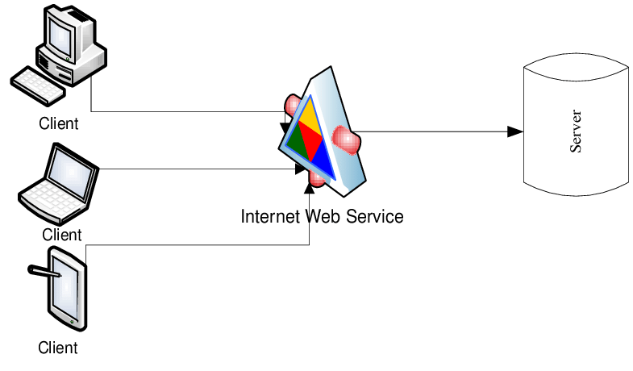

Hình 1. Mô hình client-server[4]

## Xây dựng mô hình

### Sơ đồ chức năng

Hình 2. Sơ đồ chức năng của Khách hàng

Hình 3. Sơ đồ chức năng của Người quản lý

### Sơ đồ UC

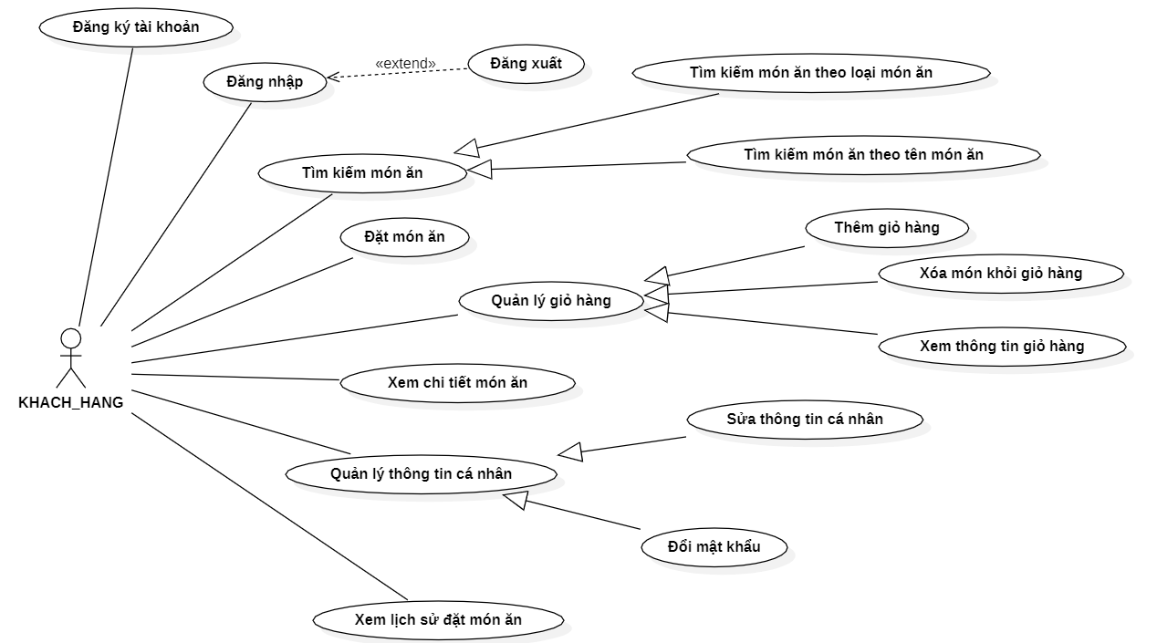

Hình 4. Sơ đồ UC của Actor Khách hàng

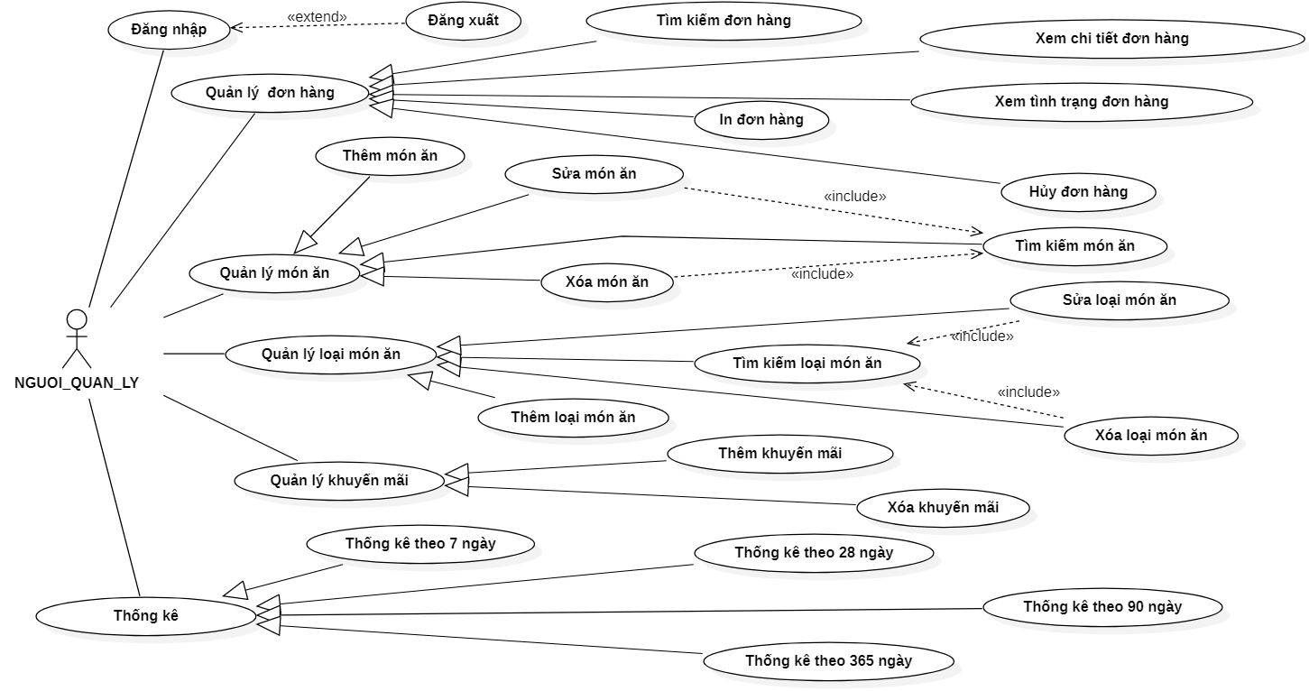

Hình 5. Sơ đồ UC của Actor Người quản lý

### Sơ đồ CDM

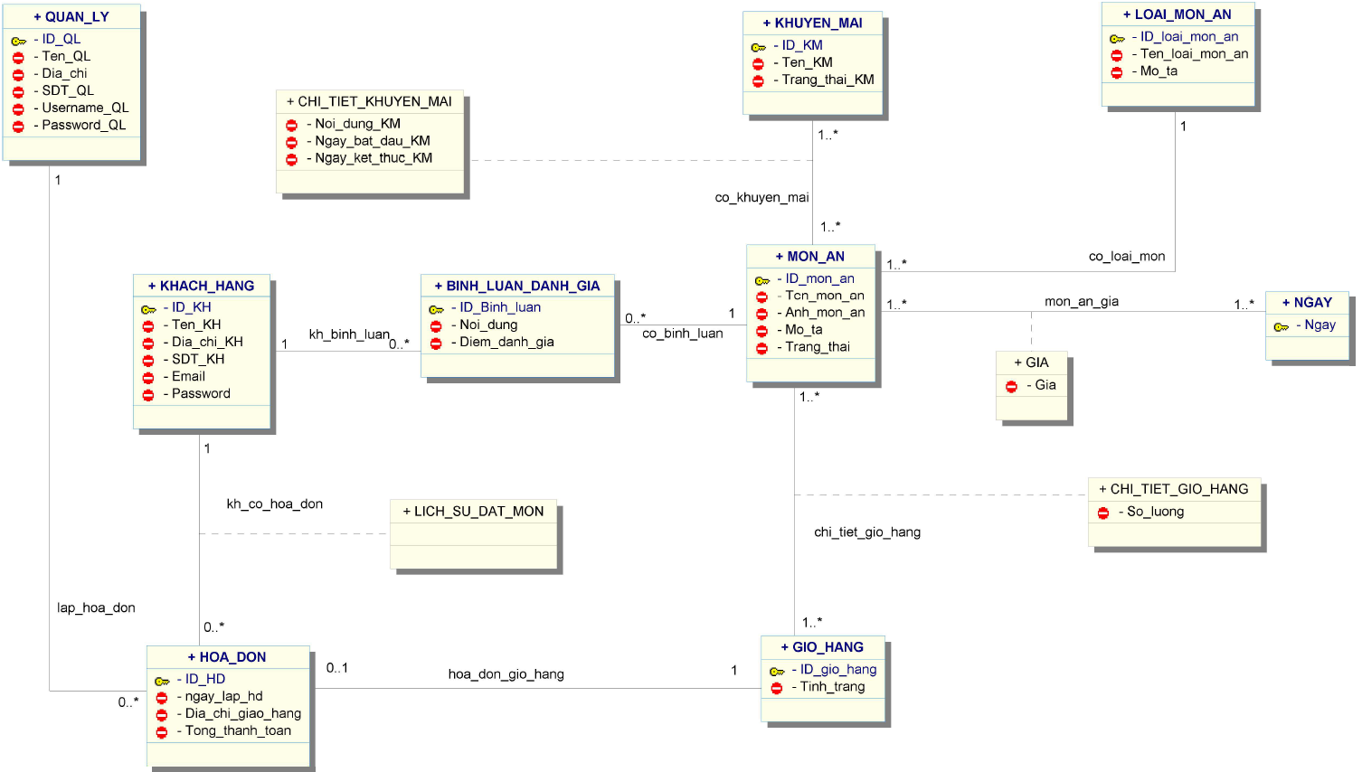

Hình 6. Sơ đồ CDM của hệ thống gợi ý thức ăn nhanh

### Lượt đồ LDM

1. QUAN_LY(**ID_QL**,Ten_QL,Dia_chi,SDT_QL, Username_QL, Password_QL)
2. KHACH_HANG(**ID_KH**, Ten_KH, Dia_chi_KH, SDT_KH, Email, Password)
3. MON_AN(**ID_mon_an**, Ten_mon_an, Anh_mon_an, Mo_ta, Trang_thai, *ID_loai_mon_an*)
4. LOAI_MON_AN (**ID_loai_mon_an**, Ten_loai_mon_an, Mo_ta)
5. NGAY(**NGAY**)
6. GIA (**NGAY**, **ID_MON_AN**, Gia)
7. GIO_HANG (**ID_gio_hang**, tinh_trang*)*
8. CHI_TIET_GIO_HANG (**ID_gio_hang**, **ID_mon_an**, So_luong)
9. HOA_DON(**ID_HD**, tong_thanh_toan, ngay_lap_hd, Dia_chi_giao_hang, *ID_gio_hang*, *ID_QL*)
10. BINH_LUAN_DANH_GIA(**ID_BINH_LUAN**, Noi_dung, Diem_danh_gia, *ID_KH*, *ID_mon_an*)
11. KHUYEN_MAI(**ID_KM**, Ten_KM, Trang_thai_KM)
12. CHI_TIET_KHUYEN_MAI(**ID_KM**, **ID_MON_AN**, Noi_dung_KM, Ngay_bat_dau_KM, Ngay_ket_thuc_KM)
13. LICH_SU_DAT_MON(**ID_KH**, **ID_HD**)

Bảng . Bảng ràng buộc tham chiếu

|  |  |  |  |
| --- | --- | --- | --- |
| STT | Bảng con (Reference table) |  | Bảng cha (Primary table) |
| 1 |  | → |  |
| 2 |  | → |  |
| 3 |  | → |  |
| 4 |  | → |  |
| 5 |  | → |  |
| 6 |  | → |  |
| 7 |  | → |  |
| 8 |  | → |  |
| 9 |  | → |  |
| 10 |  | → |  |
| 11 |  | → |  |
| 12 |  | → |  |
| 13 |  | → |  |
| 14 |  | → |  |
| 15 |  | → |  |
| 16 |  | → |  |
| 17 |  | → |  |
| 18 |  | → |  |
| 19 |  | → |  |
| 20 |  | → |  |
| 21 |  | → |  |
| 22 |  | → |  |

Bảng 2. Bảng ràng buộc thực thể

|  |  |
| --- | --- |
| STT | Bảng thể hiện |
| 1 | GIA_XE(NGAY, MA_XE, GIA) |
| 2 | SO_LUONG_DAT(MA_PHIEU_DAT_XE, MA_XE) |
| 3 | CHI_TIET_NHAN_XE(MA_BB_NHAN_XE,MA_XE,KM_VE, XANG_VE, TRANG_THAI_VE) |
| 4 | CHI_TIET_GIAO_XE(MA_BB_GIAO_XE, MA_XE, KM_DI, XANG_DI, TRANG_THAI_DI) |

### Bảng dữ liệu vật lý

Bảng 3. Bảng dữ liệu vật lý Quản lý

|  |  |  |  |  |  |  |  |
| --- | --- | --- | --- | --- | --- | --- | --- |
| *Tên thuộc tính* | *Kiểu dữ liệu* | *Khóa chính* | *Khóa ngoại* | *Giá trị mặc định* | *Identity* | *NOT NULL* | *Diễn giải* |
| MA_NV | INT(11) | ✓ |  |  |  |  | Mã nhân viên |
| TEN_NV | VARCHAR(255) |  |  |  |  |  | Tên nhân viên |
| DIA_CHI_NV | VARCHAR(255) |  |  |  |  |  | Địa chỉ nhân viên |
| SDT_NV | CHAR(10) |  |  |  |  |  | Số điện thoại nhân viên |
| USERNAME | VARCHAR(100) |  |  |  |  | ✓ | Username |
| PASSWORD_NV | CHAR(10) |  |  |  |  | ✓ | Password nhân viên |

Bảng 4. Bảng dữ liệu vật lý Khách hàng

|  |  |  |  |  |  |  |  |
| --- | --- | --- | --- | --- | --- | --- | --- |
| *Tên thuộc tính* | *Kiểu dữ liệu* | *Khóa chính* | *Khóa ngoại* | *Giá trị mặc định* | *Identity* | *NOT NULL* | *Diễn giải* |
| MA_KH | Int(11) | ✓ |  |  |  |  | Mã khách hàng |
| TEN_KH | VARCHAR(255) |  |  |  |  |  | Tên khách hàng |
| DIA_CHI_KH | VARCHAR(255) |  |  |  |  | ✓ | Địa chỉ khách hàng |
| SDT_KH | CHAR(10) |  |  |  |  |  | Số điện thoại khách hàng |
| EMAIL_KH | VARCHAR(255) |  |  |  |  | ✓ | Email khách hàng |
| PASSWORD | CHAR(10) |  |  |  |  | ✓ | Password |

Bảng 8. Bảng dữ liệu vật lý Chi tiết giao xe

Bảng 9. Bảng dữ liệu vật lý Chi tiết trả xe

Bảng 10. Bảng dữ liệu vật lý giá xe

|  |  |  |  |  |  |  |  |
| --- | --- | --- | --- | --- | --- | --- | --- |
| *Tên thuộc tính* | *Kiểu dữ liệu* | *Khóa chính* | *Khóa ngoại* | *Giá trị mặc định* | *Identity* | *NOT NULL* | *Diễn giải* |
| NGAY | DATE |  | ✓ |  |  |  | Ngày |
| MA_XE | INT(5) |  | ✓ |  |  |  | Mã xe |
| GIA | VARCHAR(50) |  |  |  |  |  | giá |

Bảng 11. Bảng dữ liệu vật lý Hóa đơn

|  |  |  |  |  |  |  |  |
| --- | --- | --- | --- | --- | --- | --- | --- |
| *Tên thuộc tính* | *Kiểu dữ liệu* | *Khóa chính* | *Khóa ngoại* | *Giá trị mặc định* | *Identity* | *NOT NULL* | *Diễn giải* |
| MA_HD | DATE | ✓ |  |  |  |  | Mã hóa đơn |
| MA_NV | INT(11) |  | ✓ |  |  |  | Mã nhân viên |
| MA_HOPDONG | INT(11) |  | ✓ |  |  |  | Mã hợp đồng |
| TONG_THANH_TOAN | VARCHAR(50) |  |  |  |  |  | Tổng thanh toán |

Bảng 12. Bảng dữ liệu vật lý Hợp đồng

Bảng 13. Bảng dữ liệu vật lý loại xe

|  |  |  |  |  |  |  |  |
| --- | --- | --- | --- | --- | --- | --- | --- |
| *Tên thuộc tính* | *Kiểu dữ liệu* | *Khóa chính* | *Khóa ngoại* | *Giá trị mặc định* | *Identity* | *NOT NULL* | *Diễn giải* |
| MA_LOAI_XE | INT(5) | ✓ |  |  |  |  | Mã loại xe |
| TEN_LOAI_XE | VARCHAR(100) |  |  |  |  |  | Tên loại xe |
| MO_TA_LOAI | TEXT |  |  |  |  |  | Mô tả loại |

Bảng 14. Bảng dữ liệu vật lý Ngày

|  |  |  |  |  |  |  |  |
| --- | --- | --- | --- | --- | --- | --- | --- |
| *Tên thuộc tính* | *Kiểu dữ liệu* | *Khóa chính* | *Khóa ngoại* | *Giá trị mặc định* | *Identity* | *NOT NULL* | *Diễn giải* |
| NGAY | DATE | ✓ |  |  |  |  | ngày |

Bảng 15. Bảng dữ liệu vật lý Phiếu đặt xe

Bảng 16. Bảng dữ liệu vật lý Số lượng đặt

|  |  |  |  |  |  |  |  |
| --- | --- | --- | --- | --- | --- | --- | --- |
| *Tên thuộc tính* | *Kiểu dữ liệu* | *Khóa chính* | *Khóa ngoại* | *Giá trị mặc định* | *Identity* | *NOT NULL* | *Diễn giải* |
| MA_PHIEU | INT(11) |  | ✓ |  |  |  | Mã phiếu |
| MA_XE | INT(5) |  | ✓ |  |  |  | Mã xe |

Bảng 17. Bảng dữ liệu vật lý Sự cố

|  |  |  |  |  |  |  |  |
| --- | --- | --- | --- | --- | --- | --- | --- |
| *Tên thuộc tính* | *Kiểu dữ liệu* | *Khóa chính* | *Khóa ngoại* | *Giá trị mặc định* | *Identity* | *NOT NULL* | *Diễn giải* |
| MA_SUCO | INT (5) | ✓ |  |  |  |  | Mã sự cố |
| TEN_SU­­­_CO | VARCHAR(50) |  |  |  |  |  | Tên sự cố |
| MO_TA_SUCO | TEXT |  |  |  |  |  | Mô tả sự cố |

Bảng 18. Bảng dữ liệu vật lý Xe

|  |  |  |  |  |  |  |  |
| --- | --- | --- | --- | --- | --- | --- | --- |
| *Tên thuộc tính* | *Kiểu dữ liệu* | *Khóa chính* | *Khóa ngoại* | *Giá trị mặc định* | *Identity* | *NOT NULL* | *Diễn giải* |
| MA_XE | INT (5) | ✓ |  |  |  |  | Mã sự cố |
| MA_LOAI_XE | INT (5) |  | ✓ |  |  |  | Mã loại xe |
| TEN_XE | TEXT |  |  |  |  |  | Tên xe |
| BIEN_SO_XE | CHAR(10) |  |  |  |  |  | Biển số xe |
| NAM_SAN_XUAT | YEAR(4) |  |  |  |  |  | Năm sản xuất |
| ANH_XE | VARBINARY(1000) |  |  |  |  |  | ảnh xe |
| MAU_XE | CHAR(15) |  |  |  |  |  | Màu xe |
| NHIEN_LIEU | VARCHAR(50) |  |  |  |  |  | Nhiên liệu |
| TINH_NANG | VARCHAR(255) |  |  |  |  |  | Tính năng |
| MO_TA | TEXT |  |  |  |  |  | Mô tả |
| TRANG_THAI | VARCHAR(20) |  |  |  |  |  | Trạng thái |

## Giải pháp cài đặt

### Hệ quản trị cơ sở dữ liệu MySQL [4]

MySQL là hệ thống quản trị cơ sở dữ liệu quan hệ (Relational DataBase Management System- RDBMS) hoạt động theo mô hình client-server. RDBMS là một phần mềm hay dịch vụ dùng để tạo và quản lý các cơ sở dữ liệu (Database) theo hình thức quản lý các mối liên hệ giữa chúng.

MySQL có một số đặc tính sau:

* Ưu điểm của MySQL việc nó rất phổ biến, nó là hệ thống quản lý cơ sở dữ liệu an toàn và đáng tin cậy nhất.
* MySQL có khả năng mở rộng và có thể xử lý một lượng dữ liệu khổng lồ.
* MySQL đảm bảo thời gian hoạt động của 24/7, nó cũng có một loạt các giải pháp có tính sẵn sàng cao.
* MySQL có thể được triển khai trên nhiều nền tảng như Linux, MAC, Windows.

### CSS [2]

CSS là chữ viết tắt của Cascading Style Sheets, nó là một ngôn ngữ được sử dụng để tìm và định dạng lại các phần tử được tạo ra bởi các ngôn ngữ đánh dấu (HTML). Nói ngắn gọn hơn là ngôn ngữ tạo phong cách cho trang web. Bạn có thể hiểu đơn giản rằng, nếu HTML đóng vai trò định dạng các phần tử trên website như việc tạo ra các đoạn văn bản, các tiêu đề, bảng,…thì CSS sẽ giúp chúng ta có thể thêm style vào các phần tử HTML đó như đổi bố cục, màu sắc trang, đổi màu chữ, font chữ, thay đổi cấu trúc...

Ưu điểm của CSS:

* Tiết kiệm thời gian, công sức trong việc code web/ xây dựng giao diện; kiểm soát dễ dàng các lỗi không đáng có trên web .
* CSS cung cấp nhiều thuộc tính cụ thể hơn HTML giúp tạo ra nhiều style khác nhau và có thể áp dụng được cho nhiều web.
* CSS giúp tốc độ load trang web nhanh chóng hơn, dễ dàng bảo trì, tương thích với các thiết bị di động.

### Ngôn ngữ JavaScript [2]

JavaScript, theo phiên bản hiện hành, là một ngôn ngữ lập trình thông dịch được phát triển từ các ý niệm nguyên mẫu. Ngôn ngữ này được dùng rộng rãi cho các trang web (phía người dùng) cũng như phía máy chủ (với Nodejs). Nó vốn được phát triển bởi Brendan Eich tại Hãng truyền thông Netscape với cái tên đầu tiên Mocha, rồi sau đó đổi tên thành LiveScript, và cuối cùng thành JavaScript. Giống Java, JavaScript có cú pháp tương tự C, nhưng nó gần với Self hơn Java. .js là phần mở rộng thường được dùng cho tập tin mã nguồn JavaScript.).

Ưu điểm của Javascript:

* Javascript giúp thao tác với người dùng ở phía client và tách biệt giữa các client. Ví dụ 2 người đang truy cập vào 2 trình duyệt khác nhau thì cả hai đều có những phiên xử lý Javascript khác nhau, không ảnh hưởng lẫn nhau.
* Javascript có thể hoạt động trên nhiều nền tảng khác nhau, từ Windows, macOS cho đến các hệ điều hành trên mobile.
* Javascript là một ngôn ngữ dễ tiếp cận, bạn sẽ dễ dàng học nó mà không cần phải cài đặt quá nhiều phần mềm.

### Ngôn ngữ lập trình PHP[2]

PHP (Hypertext Preprocessor) là ngôn ngữ lập trình web, đó là một dạng của mã nguồn mở và là ngôn ngữ script trên server được thiết kế dễ dàng xây dựng các trang Web động. Mã PHP có thể thực thi trên Webserver để tạo ra mã HTML và xuất ra trình duyệt web theo yêu cầu người sử dụng.

PHP hỗ trợ các tính năng quan trọng sau:

* Tốc độ hoạt động rất nhanh và mang lại hiệu quả cao.
* Thực thi hầu hết các hệ điều hành phổ biến như Windows, Linux, Unix, Mac OS X.
* Tương thích hầu hết các máy chủ Web như Apache, IIS.
* Hỗ trợ rất nhiều hệ quản trị cơ sở dữ liệu khác nhau như MySQL, PostgreSQL, SQL Server, Oracle.
* Đơn giản, phát triển nhanh, hiệu quả ứng dụng Web động.

### Bootstrap[4]

Bootstrap là một nền tảng (framework) miễn phí, mã nguồn mở, dựa trên HTML, CSS & Javascript, nó được tạo ra để xây dựng các giao diện Website tương thích với tất cả các thiết bị có kích thước màn hình khác nhau.

Bootstrap bao gồm những cái cơ bản có sẵn như: typography, forms, buttons, tables, navigation, modals, image carousels và nhiều thứ khác. Nó cũng có nhiều Component, Javascript hỗ trợ cho việc thiết kế Reponsive của bạn dễ dàng, thuận tiện và nhanh chóng hơn.

# 

# CHƯƠNG 3: KIỂM THỬ VÀ ĐÁNH GIÁ

## Kịch bản kiểm thử

Bảng 19. Kịch bản của UC Đăng nhập

|  |  |
| --- | --- |
| Tên UC | Đăng nhập |
| Actor | Khách hàng, Người quản lý |
| Điều kiện tiên quyết | Người dùng đã có tài khoản đăng nhập vào hệ thống |
| Chuổi kịch bản chính:  Người dùng vào giao diện đăng nhập của hệ thống  Người dùng nhập tên đăng nhập và mật khẩu và kích vào nút “Đăng nhập”.  Hệ thống kiểm tra tính hợp lệ.  Hệ thống chuyển sang giao diện chính.  Kết thúc UC. | |
| Ngoại lệ  3.1. Hệ thống kiểm tra thấy thông tin người dùng không hợp lệ  3.1.1. Hệ thống thông báo thông tin đăng nhập không hợp lệ và yêu cầu nhập lại  3.1.2. Người dùng nhập lại thông tin đăng nhập. | |

Bảng 20. Kịch bản của UC Đặt xe

|  |  |
| --- | --- |
| Tên UC | Đặt xe |
| Actor | Khách hàng |
| Điều kiện tiên quyết | Khách hàng đã đăng nhập vào hệ thống |
| Chuổi kịch bản chính:  Khách hàng chọn xe mình muốn đặt và kích vào nút “Đặt xe”  Hệ thống chuyển sang giao diện đặt xe  Khách hàng nhập thời gian đặt xe và nhấn vào nút “Đăng ký”  Hệ thống kiểm tra tính hợp lệ.  Hệ thống thông báo thành công và chuyển về giao diện chính  Kết thúc UC. | |
| Ngoại lệ  4.1. Hệ thống kiểm tra thấy thông tin khách hàng nhập không hợp lệ  4.1.1. Hệ thống thông báo đăng ký thất bại và yêu cầu nhập lại  4.1.2. Khách hàng nhập lại thời gian đặt xe. | |

Bảng 21. Kịch bản của UC thêm xe

|  |  |
| --- | --- |
| Tên UC | Thêm xe |
| Actor | Người quản lý |
| Điều kiện tiên quyết | Người quản lý đã đăng nhập vào hệ thống |
| Chuổi kịch bản chính:  Người quản lý kích chọn danh mục “Quản lý xe”  Hệ thống chuyển sang giao diện Quản lý xe  Người quản lý kích chọn nút “Thêm xe”  Hệ thống chuyển sang giao diện thêm xe.  Người quản lý điền và chọn thông tin xe và sau đó kích chọn vào nút “Lưu”  Hệ thống kiểm tra tính hợp lệ  Hệ thống chuyển về giao diện Quản lý xe.  Kết thúc UC. | |
| Ngoại lệ  6.1. Hệ thống kiểm tra thấy thông tin nhập không hợp lệ  6.1.1. Hệ thống thông báo lưu thất bại và yêu cầu nhập lại.  6.1.2. Người quản lý nhập và chọn lại thông tin xe. | |

Bảng 22. Kịch bản của UC xóa xe

|  |  |
| --- | --- |
| Tên UC | Xoá xe |
| Actor | Người quản lý |
| Điều kiện tiên quyết | Người quản lý đã đăng nhập vào hệ thống |
| Chuổi kịch bản chính:  Người quản lý kích chọn danh mục “Quản lý xe”  Hệ thống chuyển sang giao diện Quản lý xe  Người quản lý kích chọn xe cần xóa và sau đó kích chọn vào icon Xóa.  Hệ thống hiển thị thông báo yêu cầu xác nhận xóa.  Người quản lý nhấn OK để xác nhận xóa.  Hệ thống chuyển về giao diện quản lý xe  Kết thúc UC. | |
| Ngoại lệ  5.1. Người quản lý nhấn HỦY.  5.1.1. Hệ thống quay lại giao diện quản lý xe. | |

Bảng 23. Kịch bản của UC sửa xe

|  |  |
| --- | --- |
| Tên UC | Sửa xe |
| Actor | Người quản lý |
| Điều kiện tiên quyết | Người quản lý đã đăng nhập vào hệ thống |
| Chuổi kịch bản chính:  Người quản lý kích chọn danh mục “Quản lý xe”  Hệ thống chuyển sang giao diện Quản lý xe  Người quản lý kích chọn xe cần sửa và sau đó kích chọn vào icon Sửa.  Hệ thống chuyển sang giao diện sửa xe.  Người quản lý điền và chọn thông tin xe và sau đó kích chọn vào nút “Lưu”  Hệ thống kiểm tra tính hợp lệ  Hệ thống chuyển về giao diện Quản lý xe.  Kết thúc UC. | |
| Ngoại lệ  6.1. Hệ thống kiểm tra thấy thông tin nhập không hợp lệ  6.1.1. Hệ thống thông báo lưu thất bại và yêu cầu nhập lại.  6.1.2. Người quản lý nhập và chọn lại thông tin xe. | |

Bảng 24. Kịch bản của UC lập hợp đồng

|  |  |
| --- | --- |
| Tên UC | Lập hợp đồng |
| Actor | Người quản lý |
| Điều kiện tiên quyết | Người quản lý đã đăng nhập vào hệ thống |
| Chuổi kịch bản chính:  Người quản lý kích chọn danh mục “Quản lý đơn hàng”  Hệ thống chuyển sang giao diện Quản lý đơn hàng  Người quản lý kích chọn hợp đồng cần lập và sau đó kích chọn vào icon Lập.  Hệ thống chuyển sang giao diện lập hợp đồng.  Người quản lý điền và chọn thông tin và sau đó kích chọn vào nút “Lưu”  Hệ thống kiểm tra tính hợp lệ  Hệ thống chuyển về giao diện quản lý hợp đồng.  Kết thúc UC. | |
| Ngoại lệ  6.1. Hệ thống kiểm tra thấy thông tin nhập không hợp lệ  6.1.1. Hệ thống thông báo lưu thất bại và yêu cầu nhập lại.  6.1.2. Người quản lý nhập và chọn lại thông tin hợp đồng. | |

Bảng 25. Kịch bản của UC biên bản giao xe

|  |  |
| --- | --- |
| Tên UC | Lập biên bản giao xe |
| Actor | Người quản lý |
| Điều kiện tiên quyết | Người quản lý đã đăng nhập vào hệ thống |
| Chuổi kịch bản chính:  Người quản lý kích chọn danh mục “Quản lý hợp đồng”  Hệ thống chuyển sang giao diện Quản lý hợp đồng  Người quản lý kích chọn hợp đồng cần lập biên bản giao xe và sau đó kích chọn vào icon Lập biên bản giao xe.  Hệ thống chuyển sang giao diện lập biên bản giao xe.  Người quản lý điền và chọn thông tin và sau đó kích chọn vào nút “Lưu”  Hệ thống kiểm tra tính hợp lệ  Hệ thống chuyển về giao diện quản lý hợp đồng.  Kết thúc UC. | |
| Ngoại lệ  6.1. Hệ thống kiểm tra thấy thông tin nhập không hợp lệ  6.1.1. Hệ thống thông báo lưu thất bại và yêu cầu nhập lại.  6.1.2. Người quản lý nhập và chọn lại thông tin biên bản giao xe. | |

Bảng 26. Kịch bản của UC biên bản nhận xe

|  |  |
| --- | --- |
| Tên UC | Lập biên bản nhận xe |
| Actor | Người quản lý |
| Điều kiện tiên quyết | Người quản lý đã đăng nhập vào hệ thống |
| Chuổi kịch bản chính:  Người quản lý kích chọn danh mục “Quản lý hợp đồng”  Hệ thống chuyển sang giao diện Quản lý hợp đồng  Người quản lý kích chọn hợp đồng cần lập biên bản nhận xe và sau đó kích chọn vào icon Lập biên bản nhận xe.  Hệ thống chuyển sang giao diện lập biên bản nhận xe.  Người quản lý điền và chọn thông tin và sau đó kích chọn vào nút “Lưu”  Hệ thống kiểm tra tính hợp lệ  Hệ thống chuyển về giao diện quản lý hợp đồng.  Kết thúc UC. | |
| Ngoại lệ  6.1. Hệ thống kiểm tra thấy thông tin nhập không hợp lệ  6.1.1. Hệ thống thông báo lưu thất bại và yêu cầu nhập lại.  6.1.2. Người quản lý nhập và chọn lại thông tin biên bản nhận xe. | |

Bảng 27. Kịch bản của UC biên bản sự cố

|  |  |
| --- | --- |
| Tên UC | Lập biên bản sự cố |
| Actor | Người quản lý |
| Điều kiện tiên quyết | Người quản lý đã đăng nhập vào hệ thống |
| Chuổi kịch bản chính:  Người quản lý kích chọn danh mục “Quản lý hợp đồng”  Hệ thống chuyển sang giao diện Quản lý hợp đồng  Người quản lý kích chọn hợp đồng cần lập biên bản sự cố và sau đó kích chọn vào icon Lập biên bản sự cố.  Hệ thống chuyển sang giao diện lập biên bản sự cố.  Người quản lý điền và chọn thông tin và sau đó kích chọn vào nút “Lưu”  Hệ thống kiểm tra tính hợp lệ  Hệ thống chuyển về giao diện quản lý hợp đồng.  Kết thúc UC. | |
| Ngoại lệ  6.1. Hệ thống kiểm tra thấy thông tin nhập không hợp lệ  6.1.1. Hệ thống thông báo lưu thất bại và yêu cầu nhập lại.  6.1.2. Người quản lý nhập và chọn lại thông tin biên bản sự cố. | |

Bảng 28. Kịch bản của UC hủy hợp đồng

|  |  |
| --- | --- |
| Tên UC | Hủy hợp đồng |
| Actor | Người quản lý |
| Điều kiện tiên quyết | Người quản lý đã đăng nhập vào hệ thống |
| Chuổi kịch bản chính:  Người quản lý kích chọn danh mục “Quản lý hợp đồng”  Hệ thống chuyển sang giao diện Quản lý hợp đồng  Người quản lý kích chọn hợp đồng cần xóa và sau đó kích chọn vào icon Xóa.  Hệ thống hiển thị thông báo yêu cầu xác nhận xóa.  Người quản lý nhấn OK để xác nhận xóa.  Hệ thống chuyển về giao diện quản lý hợp đồng  Kết thúc UC. | |
| Ngoại lệ  5.1. Người quản lý nhấn HỦY.  5.1.1. Hệ thống quay lại giao diện quản lý hợp đồng. | |

Bảng 29. Kịch bản của UC lập hóa đơn

|  |  |
| --- | --- |
| Tên UC | Lập hóa đơn |
| Actor | Người quản lý |
| Điều kiện tiên quyết | Người quản lý đã đăng nhập vào hệ thống |
| Chuổi kịch bản chính:  Người quản lý kích chọn danh mục “Quản lý hợp đồng”  Hệ thống chuyển sang giao diện Quản lý hợp đồng  Người quản lý kích chọn hợp đồng cần thanh toán và sau đó kích chọn vào icon thanh toán.  Hệ thống chuyển sang giao diện thanh toán.  Người quản lý kích chọn vào nút “Lưu”  Hệ thống kiểm tra tính hợp lệ  Hệ thống chuyển về giao diện quản lý hóa đơn.  Kết thúc UC. | |
| Ngoại lệ | |

## Kết quả kiểm thử

### Giao diện đăng nhập

Khách hàng và nhân viên đăng nhập vào hệ thống như mô tả chi tiết ở bảng 17.

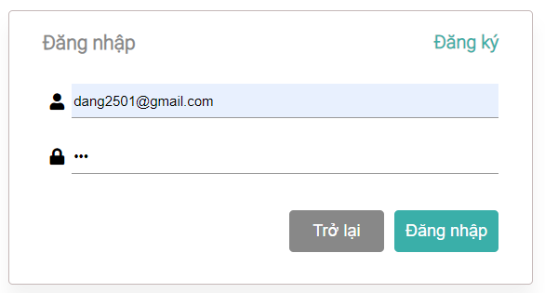

Hình 7. Giao diện đăng nhập

### Giao diện trang chủ

Giao diện sau khi khách hàng đăng nhập thành công.

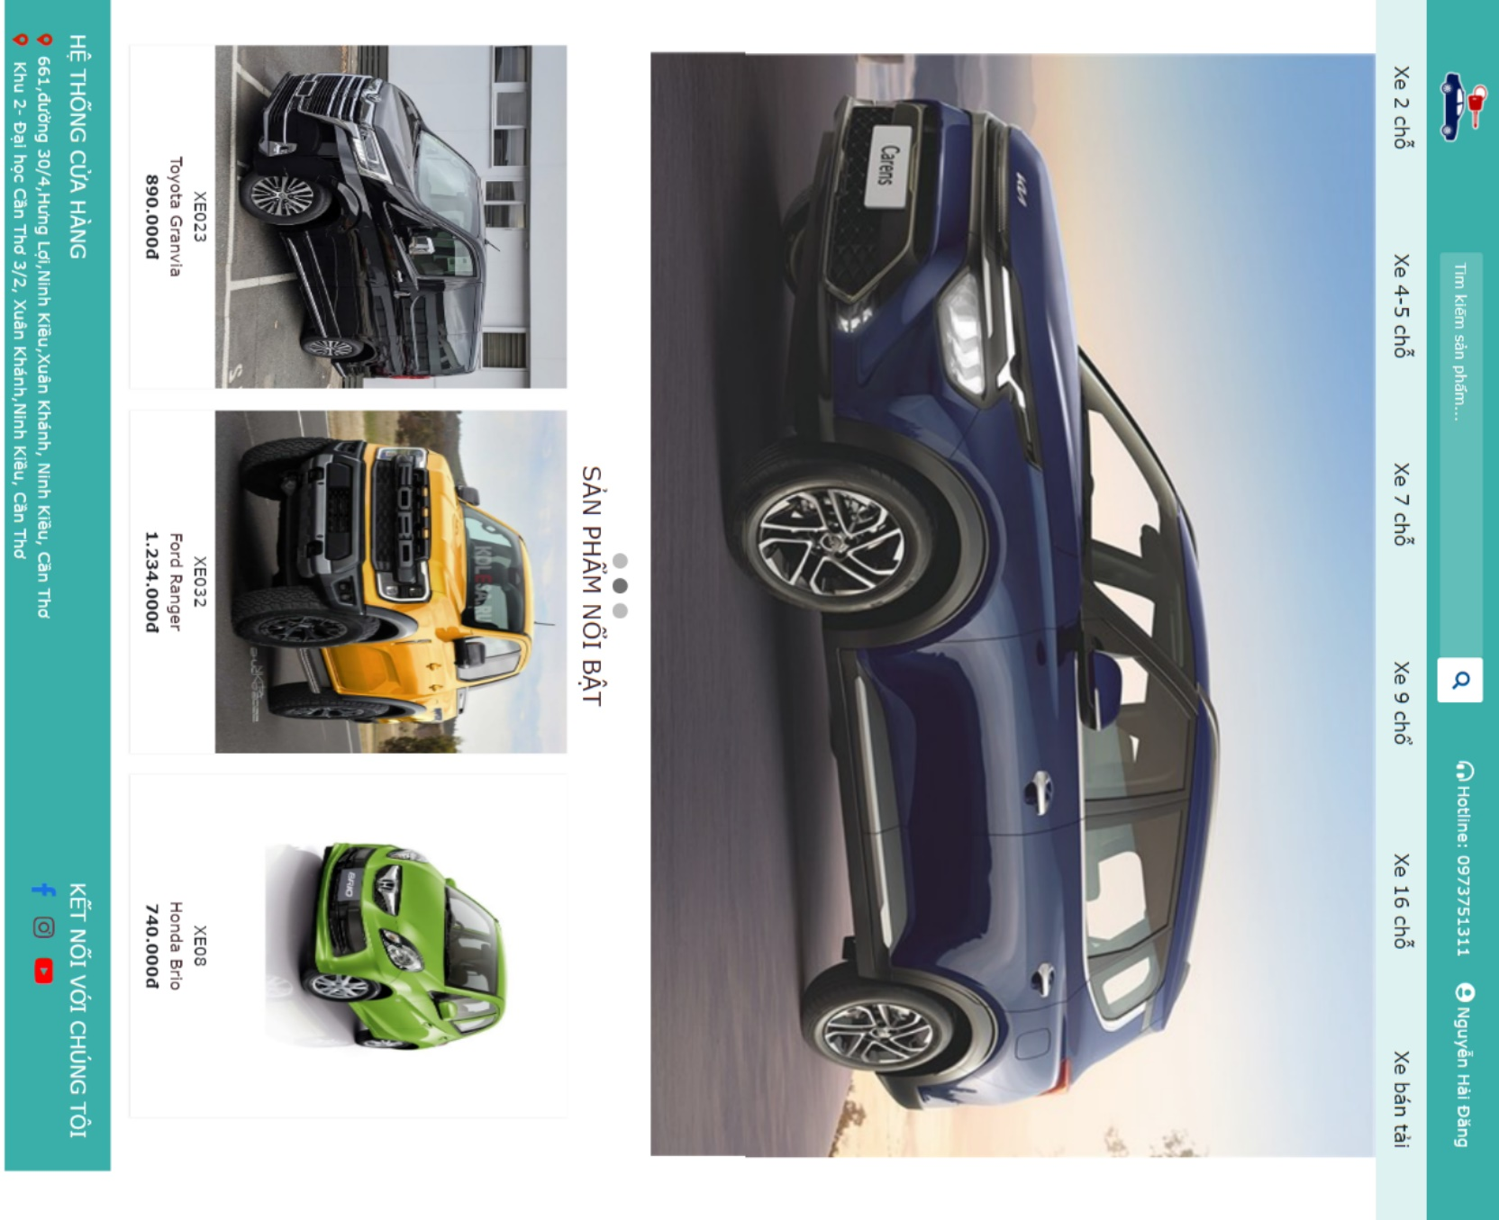

Hình 8. giao diện trang chủ

### Giao diện chi tiết xe

Khách hàng tiến hành chọn xe mà mình muốn xem chi tiết. Giao diện chi tiết xe sẽ hiện ra.

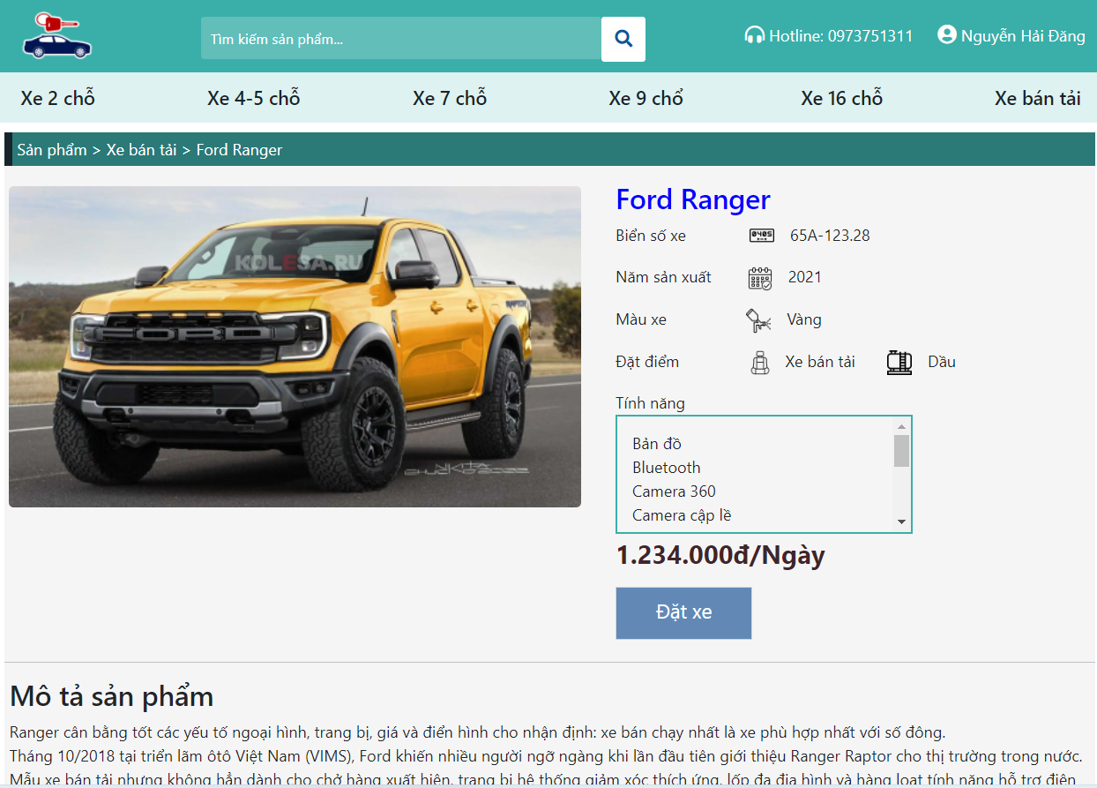

Hình 9. Giao diện xem chi tiết xe

### Giao diện đặt xe

Để tiến hành đặt xe, ta thực hiện như kịch bản ở hình 18.

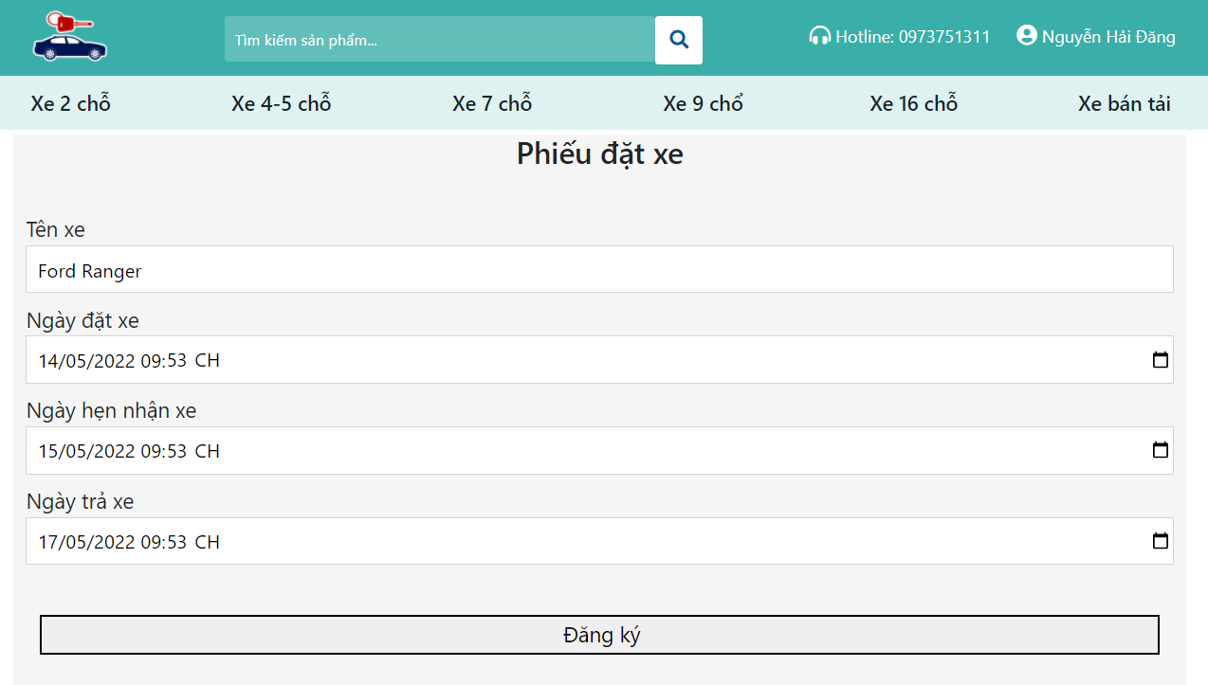

Hình 10. Giao diện đặt xe

### Giao diện trang quản lý

Giao diện sau khi người quản lý đăng nhập thành công.

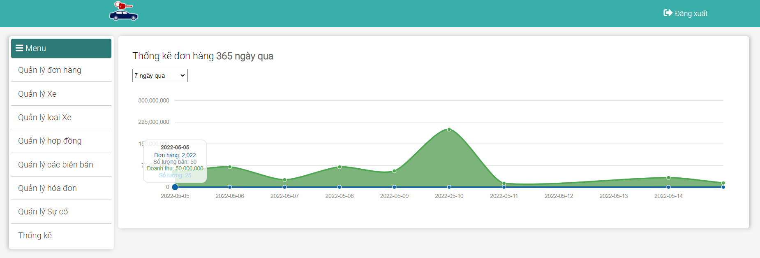

Hình 11. Giao diện trang quản lý

### Giao diện quản lý đơn hàng.

Giao diện hiển thị danh sách đơn hàng khi kích vào danh mục quản lý đơn hàng.

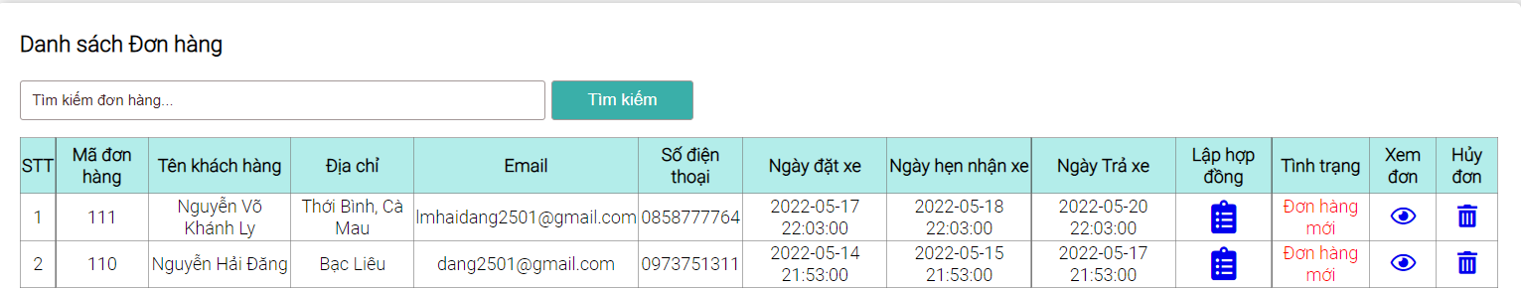

Hình 12. Giao diện danh sách đơn hàng

Để tiến hành lập hợp đồng ta thực hiện như mô tả ở bảng 22.

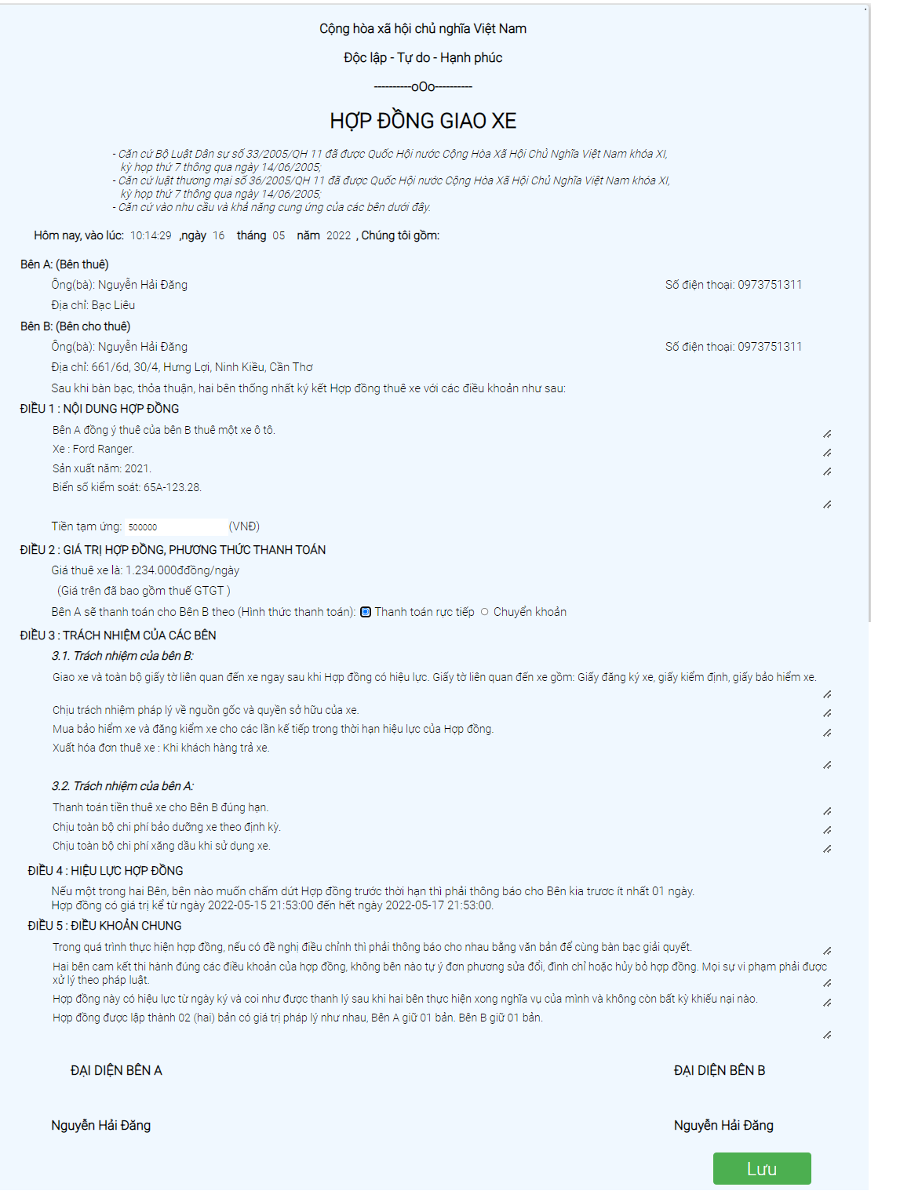

Hình 13 giao diện lập hợp đồng

### Giao diện lập biên bảng giao xe

Để lập biên bảng giao xe, ta thực hiện như mô tả ở bảng 23.

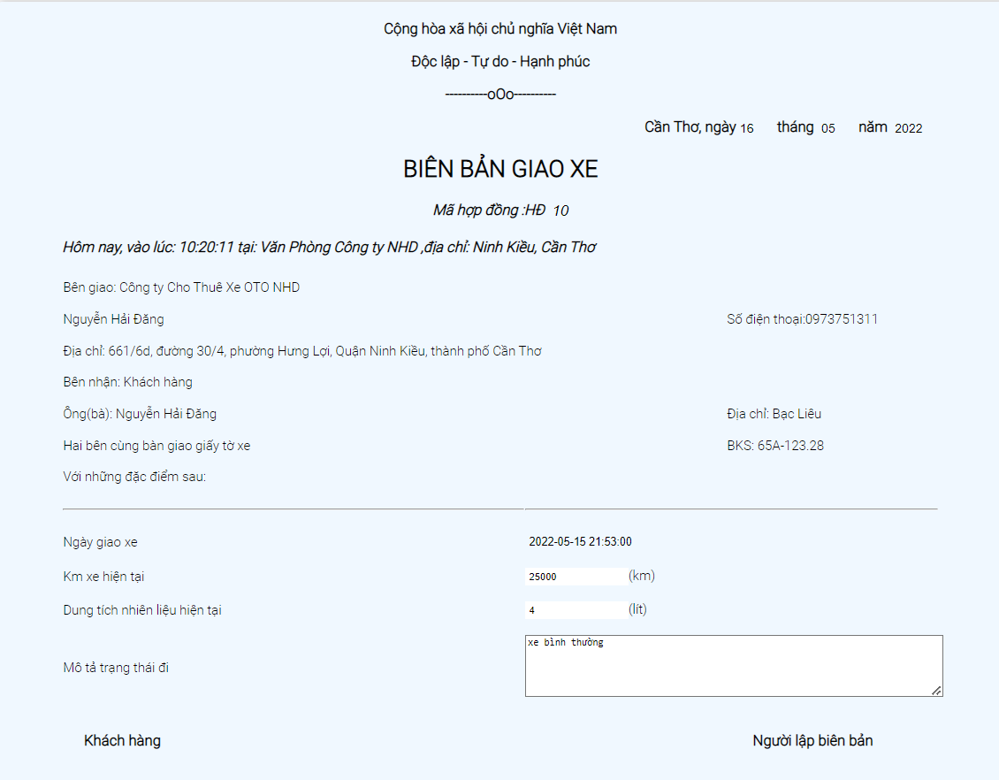

Hình 14. Giao diện lập biên bản giao xe

### Giao diện lập biên bản nhận xe

Để lập biên bảng nhận xe, ta thực hiện như mô tả ở bảng 24.

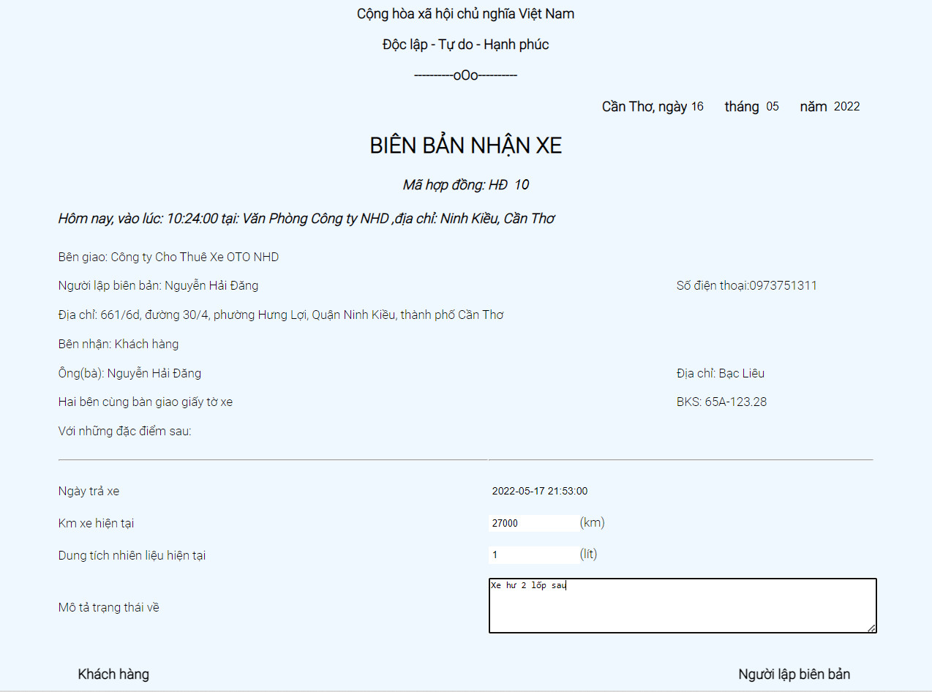

Hình 15. Giao diện lập biên bản nhận xe

### Giao diện lập biên bản sự cố

Để lập biên bảng sự cố, ta thực hiện như mô tả ở bảng 25

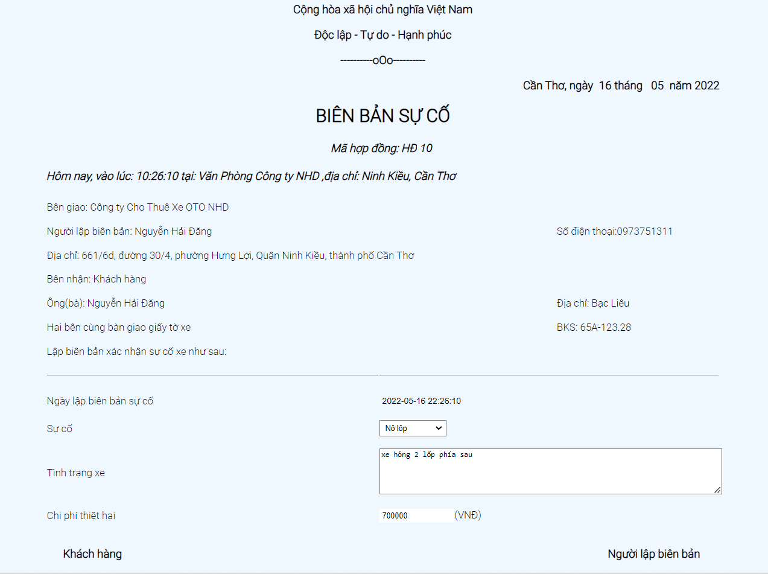

Hình 16. Giao diện lập biên bản sự cố

### Giao diện thêm xe

Để thực hiện thêm xe, ta thực hiện theo mô tả kịch bản ở bảng 19.

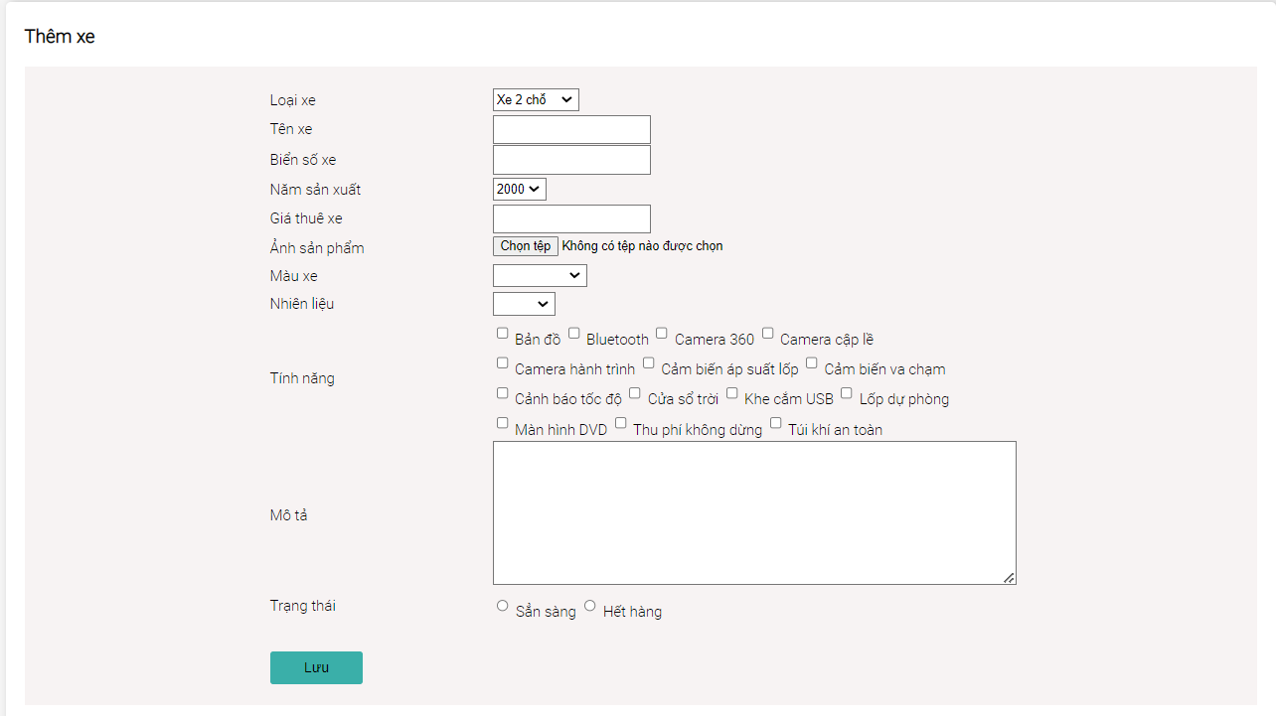

Hình 17. Giao diện thêm xe

### Giao diện xóa xe.

Để thực hiện thêm xe, ta thực hiện theo mô tả kịch bản ở bảng 20.

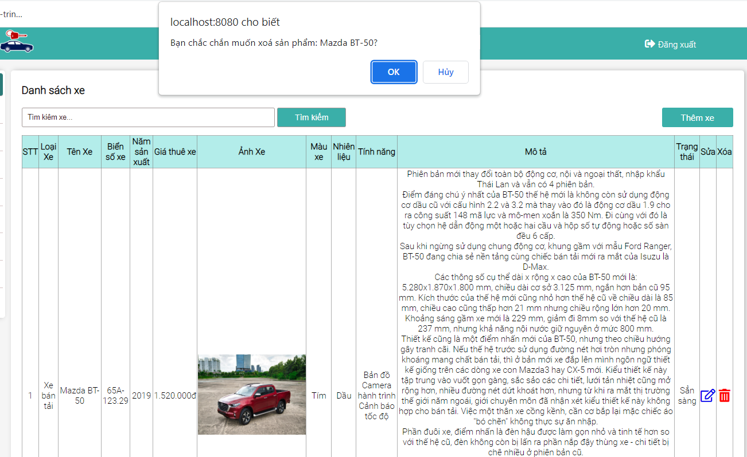

Hình 18. Giao diện xóa xe

### Giao diện sửa xe

Để thực hiện sửa thông tin xe, ta thực hiện theo mô tả kịch bản ở bảng 21.

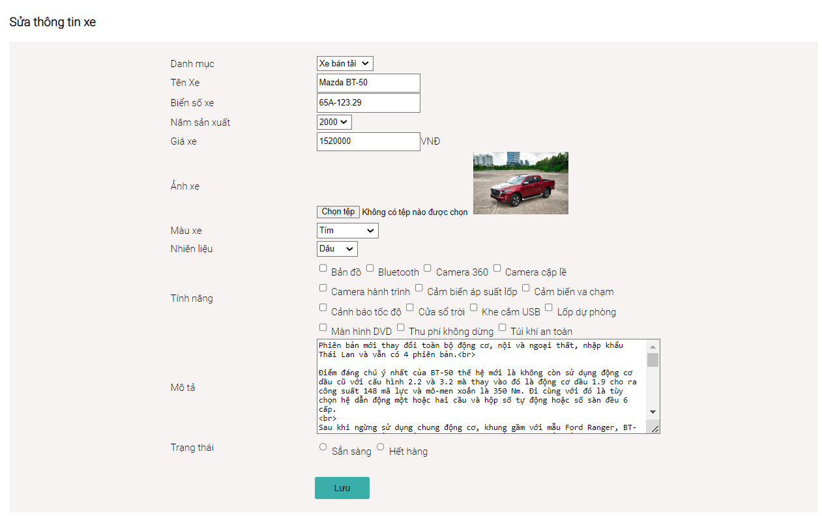

Hình 19. Giao diện sửa thông tin xe

### Giao diện hủy hợp đồng.

Để hủy hợp đồng, ta thực hiện như mô tả kịch bảng bảng 26

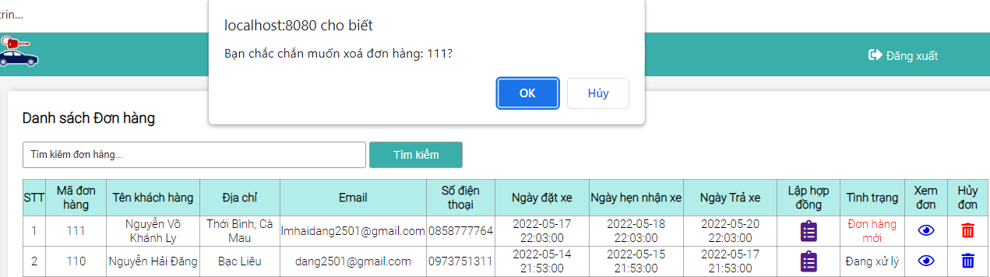

Hình 20. Giao diện hủy hợp đồng

### Giao diện lập hóa đơn

Để tiến hành lập hóa đơn, ta tiến hành theo mô tả kịch bản ở bảng 27.

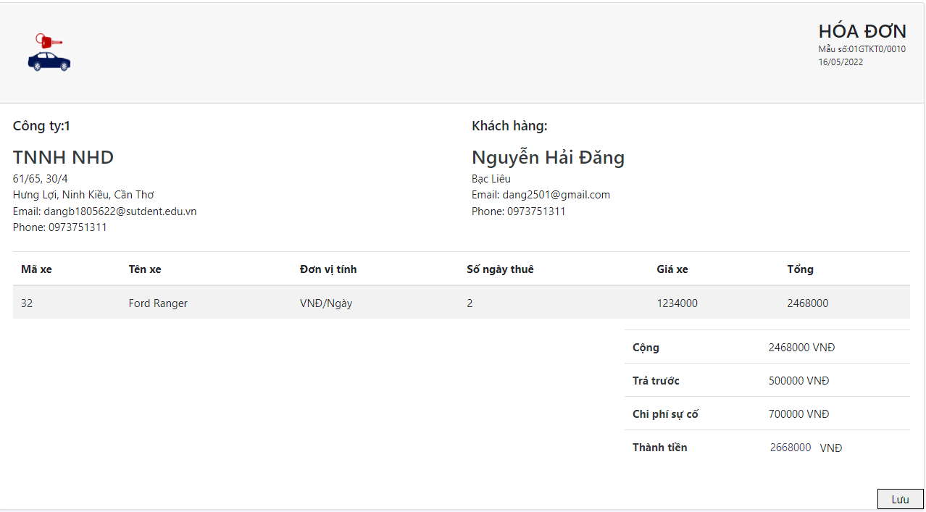

Hình 21. Giao diện lập hóa đơn

### Giao diện in hóa đơn

Để in hóa đơn, ta kích vào icon in ở giao diện danh sách hóa đơn.

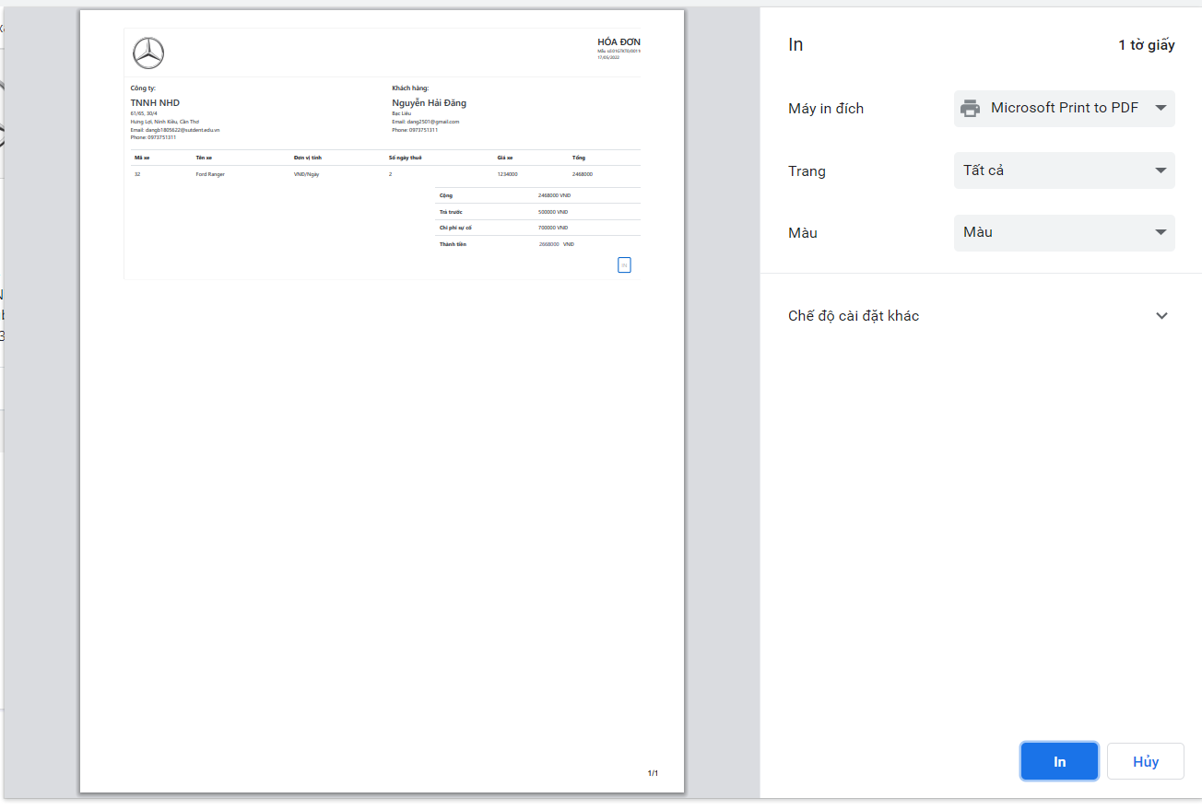

Hình 22. Giao diện in hóa đơn.

# CHƯƠNG 4: KẾT LUẬN

## Kết luận

Hệ thống quản lý thuê xe ô tô đã đáp ứng được quá trình lưu trữ xe của một doanh nghiệp, người quản lý có thể đăng thông tin xe lên website để khách hàng có thể tìm kiếm và tiến hành đặt xe một cách nhanh chóng.

Hạn chế của đề tài là chưa tạo ra được hóa đơn điện tử thông qua thư điện tử, hình thức thanh toán còn hạn chế, chưa thiết lập được thời gian thuê xe trong một khoản thời gian trước lúc khách hàng đặt xe.

## Hướng phát triển

Trong tương lai, hệ thống cần phát triển thêm tính năng thanh toán đa dạng hơn, tạo chatbox để khách hàng có thể tương tác với người cho thuê xe, tạo ra thêm nhiều ràng buộc để hệ thống được tối ưu một cách tốt nhất.

# TÀI LIỆU THAM KHẢO

[1] TS. Phạm Thị Xuân Lộc - TS. Phạm Thị Ngọc Diễm (2014). Giáo trình Ngôn ngữ mô hình hóa UML. Nhà xuất bản Đại học Cần Thơ, Cần Thơ.

[2] PGS.TS Đỗ Thanh Nghị (Chủ biên) – TS. Trần Công Án – TS. Phan Thượng Cang – ThS. Lâm Chí Nguyện / Giáo trình lập trình web / NXB: Đại học Cần Thơ – 2015.

[3] ThS. Bùi Đặng Hà Phương (2021). Slides bài giảng Ngôn ngữ môn hình hóa UML. Trường Đại học Cần Thơ.

[4] Website: <https://vi.wikipedia.org>